**组成原理实验课程第 五 次实报告**

|  |  |  |  |  |  |
| --- | --- | --- | --- | --- | --- |
| 实验名称 | 存储器实现 | | | 班级 | 李涛 |
| 学生姓名 | 张丛 | 学号 | 2113662 | 指导老师 | 董前琨 |
| 实验地点 | A区308 | | 实验时间 | 2023.05.23 | |

1. **实验目的**

（1）了解只读存储器 ROM 和随机存取存储器 RAM 的原理。

（2）理解 ROM 读取数据及 RAM 读取、写入数据的过程。理解计算机中存储器地址编址和数据索引方法。

（3）理解同步 RAM 和异步 RAM 的区别。

（4）掌握调用 xilinx 库 IP 实例化 RAM 的设计方法。

（5）熟悉并运用 verilog 语言进行电路设计。

（6）为后续设计 cpu 的实验打下基础。

（7）理解 ROM 读取数据及 RAM 读取、写入数据的过程。

1. **实验内容说明**

• 学习同步和异步下 rom 和 ram 存储器，并观察同步异步下两种存储器的代码差异

• 实验箱对同步、异步下的 rom 和 ram 存储器进行实验

1. **实验原理图**

**同步RAM的顶层展示模块**

**同步ROM的顶层模块**



1. **实验步骤**

根据手册，复现上箱。

1. **实验结果分析**

5.1 同步 ram

将前两个开关向上，之后四个开关置为 1，即 input_select 控制信号设置为 00，四位 wen 控制信号置均为 1，写入读写地址 1234，将开关置为 01，写入数据 1234，发现 rdata 显示我们写入的数据，将开关置为 10，在 test_addr 输入 1234, 发现 t_data 显示出我们要的数据。

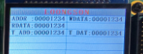

5.2 同步 rom

将开关置于向上，此时输入读地址 30，即输入第 floor(（3*16+8）/4)=14，即第 15 个数据，是42000018。

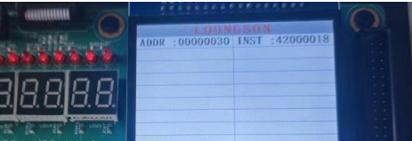

5.3 异步 ram

首先还是将最左侧两个开关置为 00，将 wen 信号均为 1，再输入读写地址 c，然后写入59AA1966；然后重新写入再输入读写地址 20，然后写入 05661966，此时 rdata 显示该数据；开关置于 10. 写测试地址 C，发现测试 data 显示我们之前写入的 59AA1966。验证成功

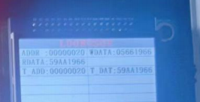

5.4 异步 rom

和同步 rom 一样，俩开关置于上，写入地址 40，40 出应该写的是 4*16/4=16，也就是第 17 条指令，观察表格为 ACB001C，而试验箱结果也为它，验证成功！



1. **总结感想**

6.1 rom和ram的区别：

1. 可擦写性：RAM是可写的，也就是说它可以被多次写入和擦除数据，而ROM则是只读的，一旦数据被写入到ROM中就无法重新擦除或修改。
2. 访问速度：RAM的速度非常快，因为数据可以随机存取，不需要按特定顺序读取。相比之下，ROM的速度要低得多，因为数据只能按照特定顺序读取。
3. 存储容量：RAM的容量比ROM大得多，不过当计算机关闭时RAM中存储的数据将会丢失，而ROM中的数据则会一直保持不变，即使计算机断电也是如此。
4. 适用场景：RAM较适合存储正在处理的临时数据，而ROM更适合存储操作系统、应用程序、引导程序等固化的数据和代码。

6.2 同步存储器和异步存储器的区别：

同步存储器：

- 需要时钟信号同步访问；

- 访问速度相对较快；

- 通常用于高性能存储器控制器、高速缓存、显存等需求快速访问的场合。

异步存储器：

- 不需要时钟信号同步访问；

- 访问速度相对较慢；

- 成本相对较低、可靠性较高；

- 通常用于低速存储器控制器、寄存器、ROM、EPROM等存储器件。